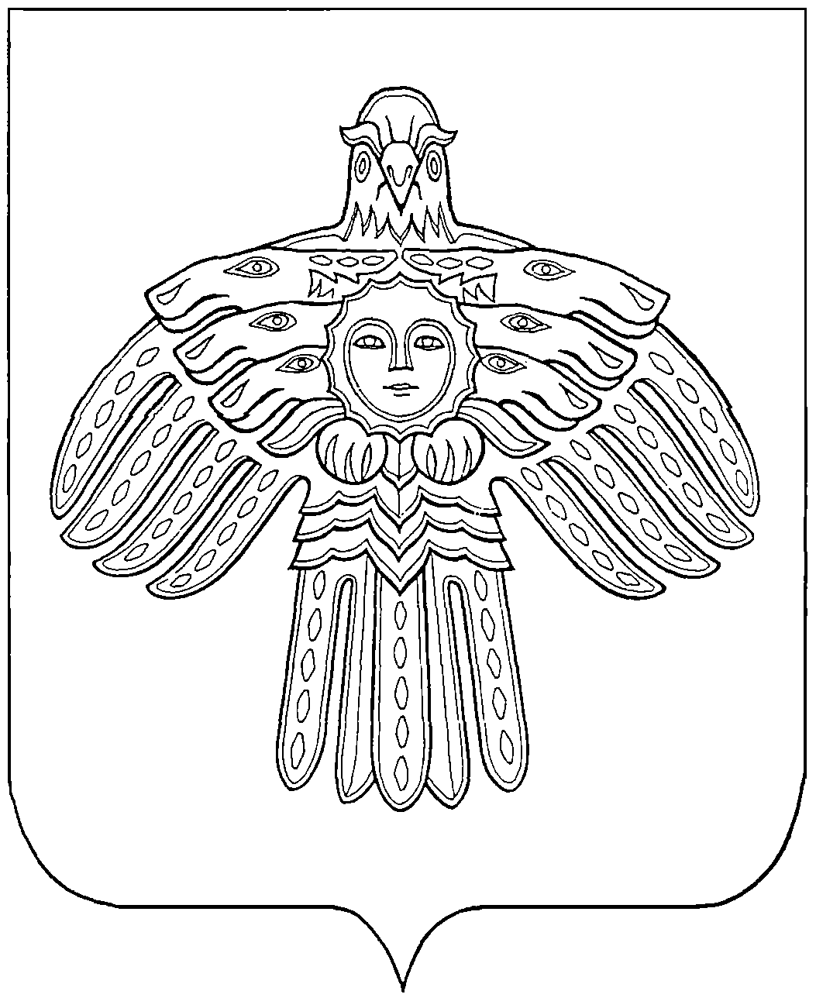

«ЕМВА» КАР ОВМӦДЧӦМИНСА СОВЕТ

СОВЕТ ГОРОДСКОГО ПОСЕЛЕНИЯ «ЕМВА»
169200, Республика Коми, г. Емва, ул. Октябрьская, 25

КЫВКӦРТӦД

РЕШЕНИЕ

02 июня 2015 г. № I-32/187

О внесении изменений в решение Совета городского поселения «Емва»
от 29.07.2014 № I-25/141

В соответствии с Законом Республики Коми от 08.05.2014 г. № 55-РЗ «О наделении органов местного самоуправления муниципальных образований городских округов, поселений в границах муниципальных образований муниципальных районов в Республике Коми государственным полномочием Республики Коми по определению перечня должностных лиц органов местного самоуправления, уполномоченных составлять протоколы об административных правонарушениях», руководствуясь Федеральным законом от 06.10.2003 года № 131-ФЗ «Об общих принципах организации местного самоуправления в Российской Федерации», Законом Республики Коми от 30.12.2003 г. № 95-РЗ «Об административной ответственности в Республике Коми», Уставом городского поселения «Емва» Совет городского поселения «Емва»:
Решил:
1. Внести в решение Совета городского поселения «Емва» от 29.07.2014 № I-25/141 «Об утверждении перечня должностных лиц, уполномоченных составлять протоколы об административных правонарушениях на территории городского поселения «Емва» и Порядка оформления материалов об административных правонарушениях» изменения, исключив из перечня должностных лиц, уполномоченных составлять протоколы об административных правонарушениях на территории городского поселения «Емва» (приложение № 1 к решению) должность ведущего инспектора администрации по вопросам землепользования и застройки.
2. Настоящее решение вступает в силу с момента опубликования (обнародования).

Глава городского поселения «Емва»
Председатель Совета Л. Туголуков

